Slika na kojoj se prikazuje simbol, emblem, grb, logotip

Sadržaj generiran uz AI možda nije točan.

GRAD PLOČE

OBRAZLOŽENJE OPĆEG I POSEBNOG DIJELA I. IZMJENA I DOPUNA PRORAČUNA GRADA PLOČA ZA 2025.GODINU

Ploče, rujan 2025.

1. ***UVOD***

Zakonom o proračunu («Narodne novine», broj 144/21), predviđeno je da se tijekom proračunske godine može raditi novo uravnoteženje Proračuna putem izmjena i dopuna, prema postupku za donošenje Proračuna.

Sukladno dosadašnjem ostvarenju prihoda, kao i izvršenju rashoda u odnosu na Plan 2025. te procjeni ostvarenja do kraja godine, potrebno je izvršiti usklađenje prihoda i rashoda proračuna, odnosno donijeti ove izmjene i dopune proračuna.

Proračun za 2025. g., kao i ove 1. izmjene, veći je od proračuna prethodnih godina, jer je od 2016. g. zakonska obveza u proračun Grada uključiti vlastite i namjenske prihode i rashode proračunskih korisnika.

Ovim izmjenama i dopunama Proračun Grada Ploča za 2025.godinu se smanjuje se s planiranih 15 385 998,46 eura na 14 995 315,22 eura odnosno umanjuje za 390 683,24 eura, a obrazloženje izmjena prihoda i rashoda je u nastavku.

**OBRAZLOŽENJE OPĆEG DIJELA**

1. ***PRIHODI I PRIMICI***

Ukupni prihodi Proračuna u I. Izmjenama i dopunama iznose 14 777 161,49 eura i manji su za 454 464,96 eura u odnosu na ukupno planirane prihode po planu proračuna Grada Ploča za 2025.godinu. U sustavu proračuna Grada Ploča uključeni su i proračuni Proračunskih korisnika, točnije Javna vatrogasna postrojba Grada Ploča, Dječji vrtić Ploče, Narodna knjižnica Ploče i Pučko otvoreno učilište Ploče tako da su planirani i njihovi vlastiti i namjenski prihodi u iznosu od 186 014,24 eura te su uključeni u prihodovnu stranu proračuna, a sukladno uputstvu Ministarstva financija i Državne revizije.

**Tablica1.**

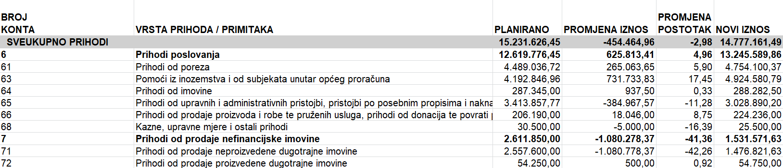

Analizirajući pojedine vrste prihoda vidljivo je da se neki od njih izvršavaju osjetno ispod planiranih iznosa, a neki iznad planiranih iznosa. U daljnjem tekstu obrazložit će se neke vrste prihoda kod kojih su nastupile značajnije promjene.

Planirani prihodi od poreza ovim rebalansom povećavaju se za 265 063,65 eura na ukupno 4 754 100,37 eura jer se očekuje da će do kraja godine biti realiziran u većem iznosu nego što je predviđeno planom proračuna, a razlog tome je ponajviše povećanje plaća u javnom sektoru.

Izmjenama i dopunama Zakona o financiranju jedinica lokalne i područne (regionalne) samouprave (NN 127/17, 138/20) promijenili su se omjeri u raspodjeli poreza, pa je tako udio gradova u tom porezu porastao sa 60 na 74 posto, a udio županija sa 17 na 20 posto. Decentralizirane funkcije su ostale na dosadašnjih 6 %. Sukladno navedenom, povrat poreza po godišnjoj prijavi kao odbitna stavka u sklopu poreza na dohodak ovim rebalansom je planiran na ukupno 531 773,08 eura, jer su povrati poreza po godišnjim prijavama za 2024. bili veći nego se to planom proračuna prvotno planiralo.Podsjećamo kako su 2021. godine prvi put, temeljem godišnjeg obračuna, povrat poreza na dohodak dobili mladi do 30 godina života, i to s osnove umanjenja poreza na dohodak obračunatog na plaću. Taj su povrat oni ostvarili slijedom zakonskih izmjena u okviru četvrtog kruga porezne reforme s primjenom od 1. siječnja 2020., a kojima je cilj smanjenje poreznog opterećenja rada te stvaranje poticajnog okruženja za mlade kroz povećanje plaća. Pritom mladi do 25 godina života ostvaruju pravo na 100-postotno umanjenja porezne obveze, a mladi od 26 do 30 godina života na 50-postotno umanjenje porezne obveze.

Također važno je napomenuti da jetemeljem točke III. Naputka o izmjenama i dopunama Naputka o načinu uplaćivanja prihoda proračuna, obveznih doprinosa te prihoda za financiranje drugih javnih potreba u 2025. godini propisano da ako na računu poreza na dohodak i prireza porezu na dohodak od 2. svibnja do 31. prosinca 2025. godine nema dovoljno sredstava za izvršenje povrata, nedostajuća sredstva namiruju se na teret računa državnog proračuna te se sredstva korištena za izvršenje povrata na računu poreza na dohodak i prireza porezu na dohodak, vraćaju od 1. kolovoza do 31. prosinca 2025. godine na račun državnog proračuna u visini 25% raspoloživih sredstava na računu poreza na dohodak i prireza porezu na dohodak. Ukoliko do 31. prosinca 2025. nije vraćen cjelokupan dug po osnovi namirenja, Financijska agencija će za preostali iznos duga ispostaviti naloge za povrat na teret računa proračuna jedinica lokalne i područne (regionalne) samouprave u četiri (4) jednaka mjesečna obroka u 2026. godini i dostaviti kreditnoj instituciji na izvršenje.

Skupina računa 63- pomoći iz inozemstva i od subjekata unutar općeg proračuna u ovom rebalansu iznose ukupno 4 924 580,79 te su veći za 731 733,83 eura u odnosu na planirane. Povećanje se u najvećem omjeru odnosi na povećanje tekućih i kapitalnih pomoći temeljem prijenosa sredstava iz EU fondova u iznosu 317 246,69 eura te na kapitalne pomoći državnog proračuna 400 098,40 eura, a sve sukladno novim odobrenim prijavama projekata koje Grad kontinuirano provodi.

Značajni dio smanjenja prihoda ovim rebalansom se odnosi na smanjenje prihoda od prodaje neproizvedene dugotrajne imovine u iznosu od 1 080 778,37 eura zbog toga što Grad nije realizirao niti jednu značajnu prodaju od početka godine do donošenja prijedloga ovog rebalnsa.

1. ***RASHODI I IZDACI***

**Tablica 2.**

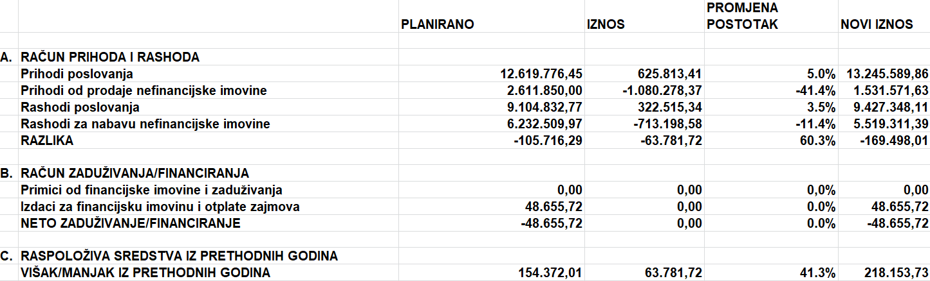

Ukupni rashodi (3,4 i 5) Proračuna u I. Izmjenama i dopunama iznose 14 995 315,22 eura i manji su za 390 683,24 eura u odnosu na ukupno planirane rashode po planu proračuna Grada Ploča za 2025.godinu. Izdaci za financijsku imovinu i otplate zajmova se redovno isplaćuju prema unaprijed određenim ratama i nije bilo potrebe za dodatnim korekcijama.

**Tablica 3.**

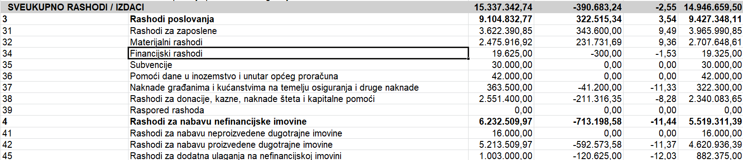

Kokrekcija sveukupnih rashoda se jasno vidi iz tablice 3. Značajni dio povećanja rashoda se odnosi na skupinu 31 Rashodi za zaposlene. Prvo je potrebno naglasiti kako se na ovu skupinu konta ne knjiže isključivo plaće djelatnika Gradske uprave već i svih proračunskih korisnika Grada Ploča, a to su Javna vatrogasna postrojba Ploče, Dječji vrtić Ploče, Narodna knjižnica Ploče te Pučko otvoreno učilište Ploče. Također su te nalaze i plaće za Javne radove i plaće za projekte koje trenutno provodi Grad Ploče, a koje nisu financirane iz proračuna Grada već iz EU Fondova ili Državnog proračuna i nisu „na teret“ Grada.

Jedan od razloga povećanja rashoda za zaposlene je novi potpisani Kolektivni ugovor Dječjeg vrtića Ploče u kojemu se navodi da osnovica za obračun plaće prati Odluku o visini osnovice plaće u javnim službama koja od 1.rujna 2025.godine povećava osnovicu za obračun plaća na 1 004,87eura bruto i primjenjuje se počevši s plaćom za mjesec rujan, koja se isplaćuje u mjesecu listopadu. Drugi i najvažniji razlog ovolikog povećanja skupine 34 leži u Direktivi Vijeća 2011/85/EU koja propisuje državama članicama obvezu uspostave javnih računovodstvenih sustava koji sveobuhvatno i dosljedno pokrivaju sve podsektore opće države (središnju državu, lokalnu državu i fondove socijalne sigurnosti) i sadrže informacije za generiranje podataka na obračunskoj računovodstvenoj osnovi radi pripreme podataka temeljem standarda Europskog sustava nacionalnih i regionalnih računa (u daljnjem tekstu: ESA). Za potrebe generiranja podataka na obračunskoj osnovi u skladu s ESA-om, nužno je ujednačeno postupanje na razini svih subjekata opće države kod priznavanja rashoda. U slučaju kontinuiranih rashoda takvu ujednačenost nije bilo moguće postići jer je dio subjekata koristio podskupinu 193 na kraju izvještajnog razdoblja, a dio nije. U cilju jednoobraznog postupanja i dosljedne primjene obračunskog načela u priznavanju rashoda, podskupina 193 se ukinula. Do sada, zaključno s proračunom za 2024.godinu Grad Ploče kao i ostali gradovi, općine i županije su imale 12 rashoda plaće s tim da se plaća za mjesec prosinac bilježila na konto 193 rshodi budućeg razdoblja i priznavala kao trošak u trenutku isplate u siječnju iduće godine. Kako se ta skupina konta ukida i 1.1.2026. više neće biti dostupna u računskom planu potrebno je napraviti korekciju i dodati 13 rashoda plaće kako za djelatnike gradske uprave tako i za sve njegove proračunske korisnike. Na sve to sad navedeno važno je naglasiti kako se tu ne radi o tzv. „13.plaći“, već je riječ o novom Pravilniku o proračunskom računovodstvu i računskom planu, koji se primjenjuje od 01.01.2025. godine, i koji nalaže ukidanje konta 193 (Kontinuirani rashodi budućih razdoblja) koji je do sada služio da se rashod plaća za prosinac knjiži kao rashod naredne godine.

Ostali rashodi kao što su materijalni, financijski rashodi, naknade građanima i kućanstvima, rashodi za donacije, rashodi za nabavu proizvedene dugotrajne imovine te rashodi za dodatna ulaganja na nefinancijskoj imovini korigirani su u skladu s potrebama proračuna do kraja godine, a o čemu ćemo detaljnije pisato kroz obrazloženje Posebnog dijela i programe.

**OBRAZLOŽENJE POSEBNOG DIJELA**

**Tablica 4.**

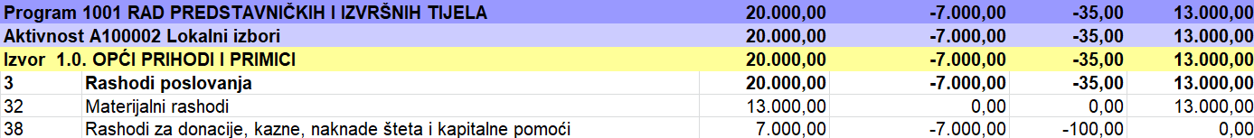

Nakon provedenih i završenih Lokalnih izbora 2025. napravljenja je usklada prihoda i rashoda prema stvarnim potrebama te je iznos ukupnog financiranja Aktivnosti A100002 smanjen za 7 000,00 eura.

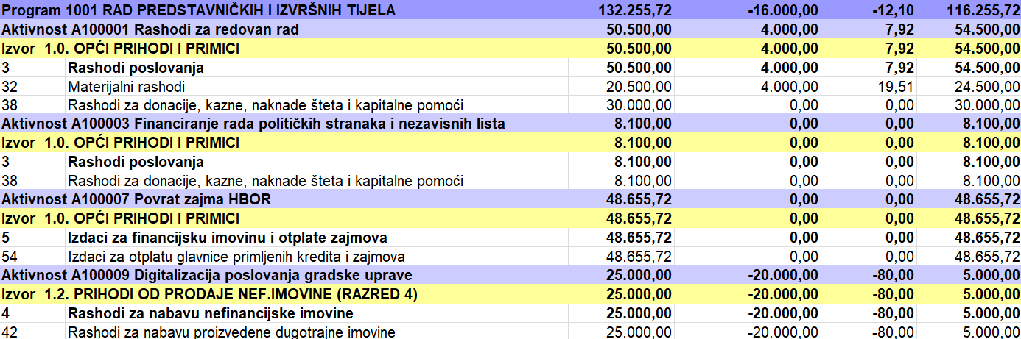

Kad je riječ o Programu Rad predstavničkih i izvršnih tijela korigirana su dva iznosa. Dodan je iznos os 4 000,00 eura za potrebe materijalnih rashoda te umanjen iznos od 20 000,00eura koji je bio namjenjen Aktivnosti Digizalizacije poslovanja gradske uprave koji neće biti realiziran u punom planiranom iznosu do kraja godine.

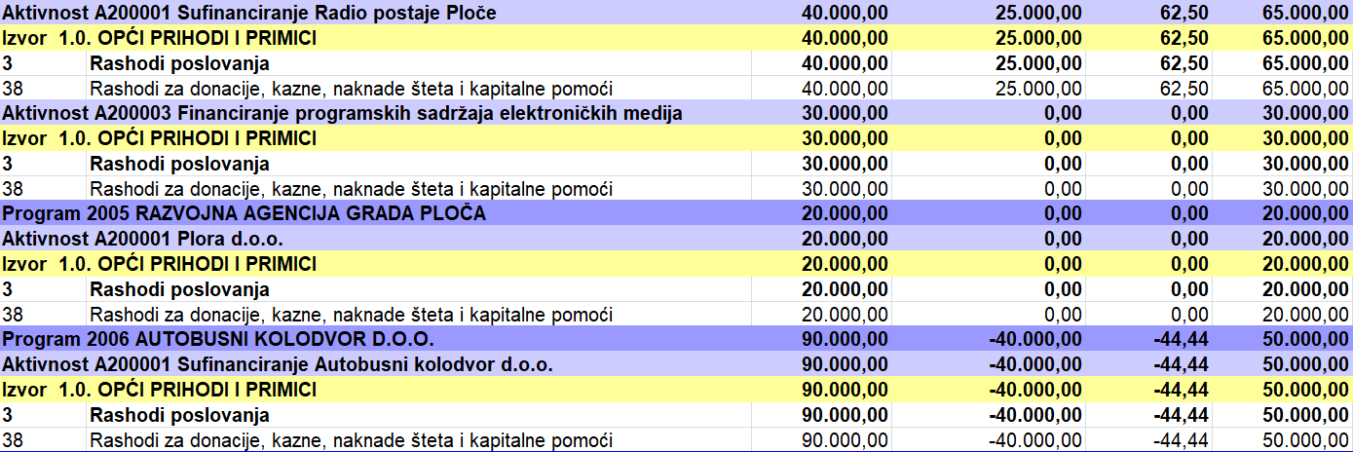

Sufinanciranje kroz Rashode za donacije, kazne, naknade šteta i kapitalne pomoći korigirano je na način da se sufinanciranje Radio postaje Ploče povećalo za 25 000,00 eura, dok se sufinanciranje Autobusni kolodvor d.o.o. smanjilo za 40 000,00eura, a sve radi usklade stvarnih potreba do kraja godine.

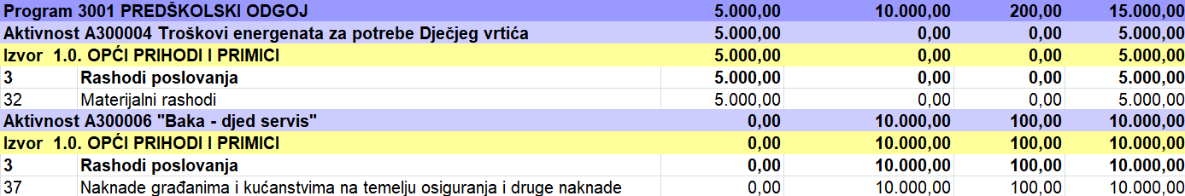

Novost u Proračunu za 2025. godinu je Aktivnost A300006 pod nazivom „Baka-djed servis“ koja je planirana u iznosu od 10 000,00 erua za potrebe do kraja proračunske godine. Prema prethodno utvrđenim pravilima, mjerilima i kriterijima građani Grada Ploča imat će mogućnost korištenja ove mjere za onu djecu koja nisu upisana u novu pedagošku vrtičku godinu.

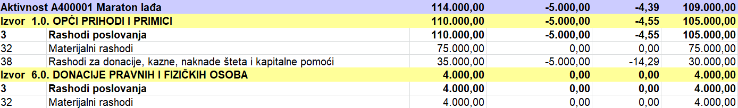

Po završetku Maratona lađa za proračunsku 2025.godinu usklađeni su iznosi prema stvarim potrebama navedene aktivnosti.

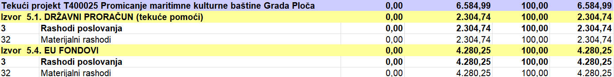

U proračun za 2025.godinu unesen je novi projekt pod nazivom Promicanje maritimne kulturne baštine Grada Ploča koji je sufinanciran 100% dijelom od strane Državnog proračuna tekuće pomoći, a dijelom iz EU Fondova tj. Nije na teret proračuna.

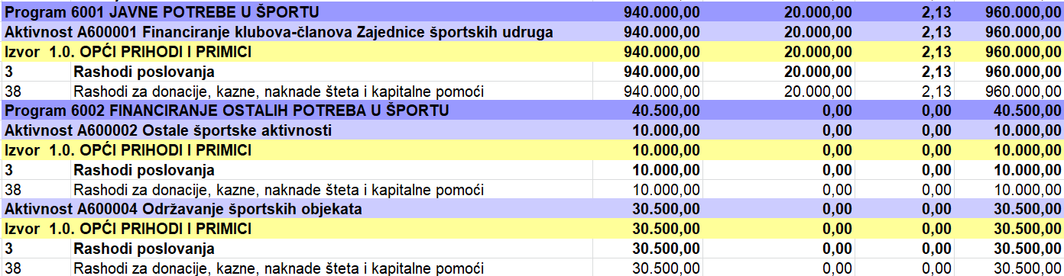

Program Javnih potreba u sportu povećan je za 20 000,00 eura u odnosu na izvorni plan proračuna za 2025.godinu, a sve s ciljem usklade rashoda prema potrebama do kraja godine.

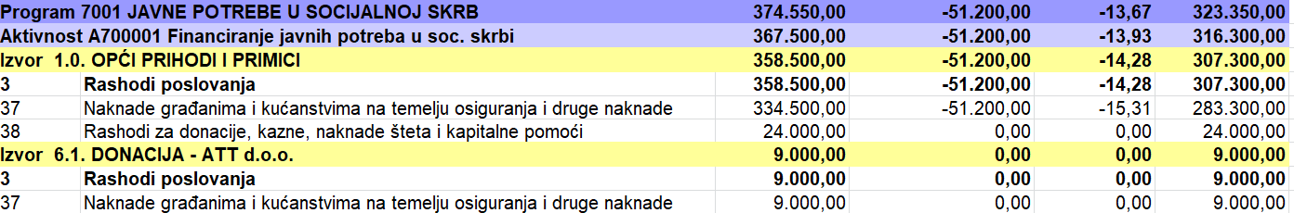

Program javnih potreba u socijalnoj skrbi bilježi promjenu od -51 200,00 eura zbog usklade troškova stipendija prema stvarnim potrebama do kraja godine i zbog neprovođenja mjere umirovljenicima s nižim mirovinama kojima se trebalo subvencionirati plaćanje računa za vodu prema za to utvrđenim kriterijima.

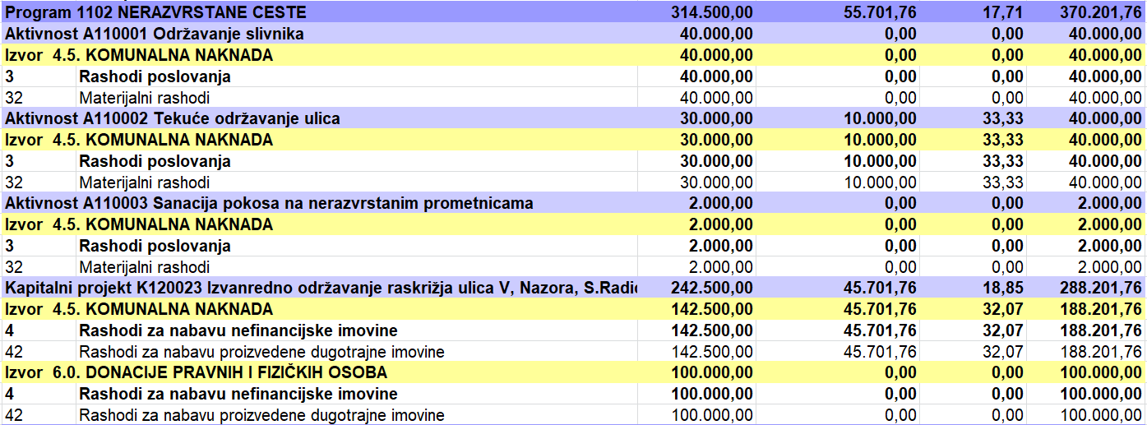

U Programu 1102 Nerazvrstane ceste predlaže se povećanje od 55 701,76 eura radi povećanja troškova održavanja ulica iz izvora Komunalna naknada te usklade kapitalnog projekta pod nazivom Izvanredno održavanje raskrižja ulica V.Nazora, S.Radića, A.G.Matoša i S.S.Kranjčevića sa stvarnim troškovima.

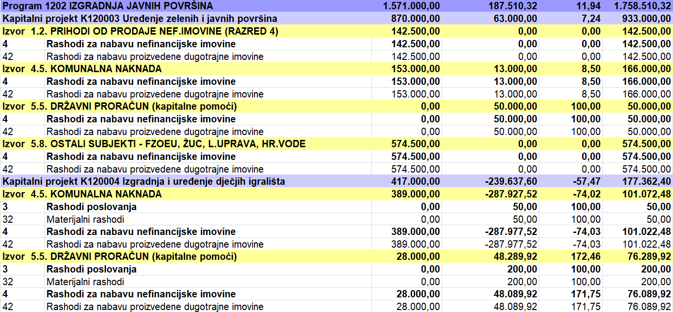

U Programu 1202 Izgradnja javnih površina povećava se ukupni iznos od 187 510,32 eura. Kapitalni projekt Uređenje zelenih i javnih površina bilježi povećanje od 63 000,00 radi usklade stvarnih potreba do kraja godine dok Kapitalni projekt Izgradnja i uređenje dječjih igrališta bilježi smanjenje od 239 637,50 eura zbog ne mogućnosti realizacije svih planiranih podhvata do kraja proračunske godine.

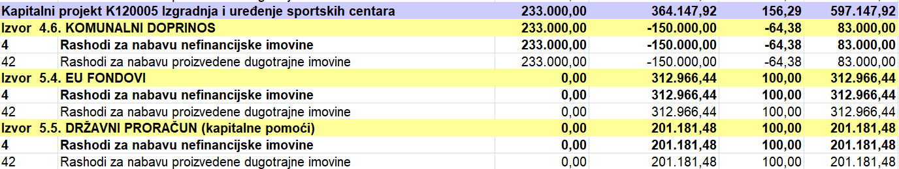

Kod Kapitalnog projekta Izgradnja i uređenje sportskih cenatara došlo je do usklade iznosa između različitih izvora financiranja kao i usklade sa stvarnim potrebama do kraja proračunske godine.

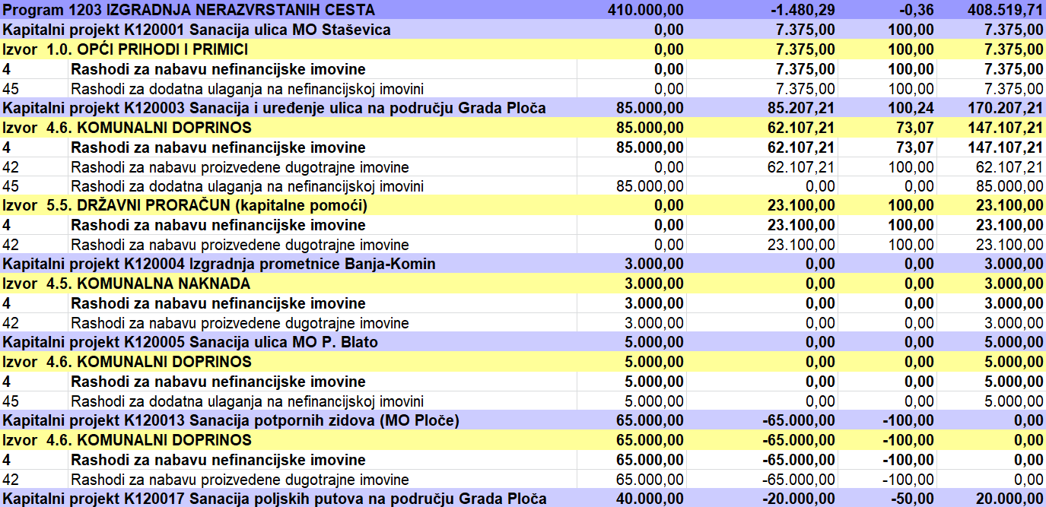

Program 1203 Izgradnja nerazvrstanih cesta bilježi ukupnu promjenu od – 1 480,29 eura dok je promjena po aktivnostima nešto drugačija. Za sanaciju i uređenje ulica na području Grada Ploča povećao se iznos od 85 207,21 eura koji je rezultat novoodobrenog projekta Sanacije nogostupa u ulici Stjepana Radića koji je sufinanciran iz izvora Državnog proračuna-kapitalne pomoći.

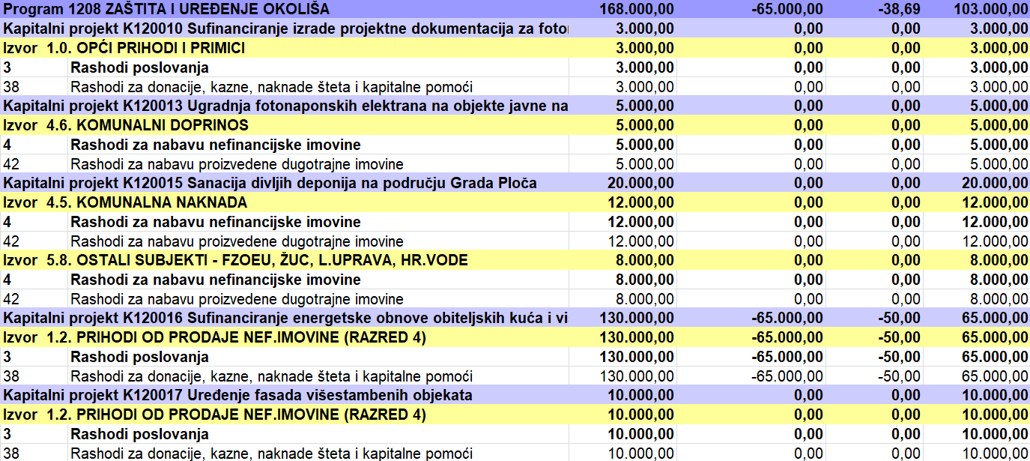

Program 1208 Zaštita i uređenje okoliša je smanjen u ukupnom iznosu od 65 000,00 eura zbog usklade Kapitalnog projekta K120016 Sufinanciranje energetske obnove koji je usklađen prema zaprimljenim prijavama/zahjtevima za sufinanciranje do kraja tekuće proračunske godine.

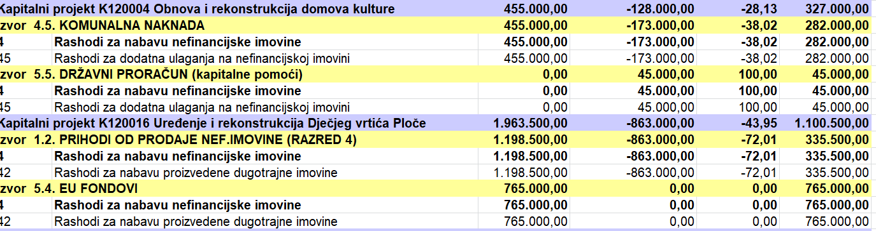

Kapitalni projekt Obnova i rekonstrukcija domova kulture je korigirana za iznos od 128 000,00 eura prema procjeni troškova koji se mogu odraditi do kraja proračunske godine, a ostali potrebni dio za završetak kapitalnog projekta će biti planiran u proračunu za 2026.godinu. Slična je stvar i sa Kapitalnim projektom Uređenja i rekontrukcije Dječjeg vrtića Ploče.

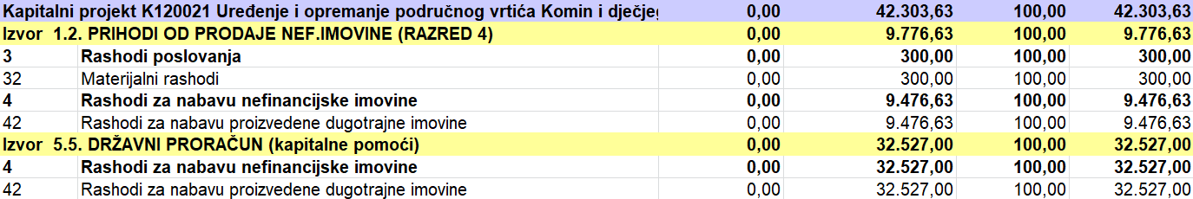

Novoodobreni projekt je također i Kapitalni projekt Uređenje i opremanje područnog vrtića Komin koji je sufinanciran iz Dražvnog proračuna-kapitalne pomoći u prikazanom iznosu. Iz ovog projekta će se financirati uređenje kuhinje, materijalni troškovi za potrebe vrtića kao i dječje igralište ispred vrtića.